深圳大学实验报告
课程名称： 软件体系结构与设计模式
实验项目名称：实验2 OO设计原则应用
学院： 计算机与软件学院
专业： 软件工程
指导教师： 毛斐巧
报告人： 连派锋 学号： 2022150175 班级： 01B
实验时间：2024年10.3、10、17、24日（周四）
实验报告提交时间： 2024/10/24
教务部制

一、 实验目的与要求：
1.通过实例深入理解和掌握所学的面向对象设计原则。
2. 熟练使用面向对象设计原则对系统进行重构。
3. 熟练绘制重构后的类图。
二、实验内容

1. 在某图形库API中提供了多种矢量图模板，用户可以基于这些矢量图创建不同的图形，图形库设计人员设计的初始类图如图1所示。

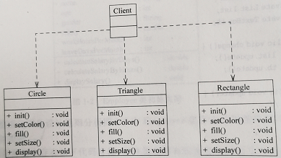

图1 图形库初始类图

在该图形库中，每个图形类（例如Circle、Triangle等）的 init( )方法用于初始化所创建的图形， setColor( )方法用于给图形设置边框颜色，fill( )方法用于给图形设置填充颜色，set Size( )方法用于设置图形的大小，display( )方法用于显示图形。

用户在客户类（Client）中使用该图形库时发现存在如下问题：
- 由于在创建窗口时每次只需要使用图形库中的一种图形，因此在更换图形时需要修改客户类源代码。
- 在图形库中增加并使用新的图形时，需要修改客户类源代码。
- 客户类在每次使用图形对象之前需要先创建图形对象，有些图形的创建过程较为复杂，导致客户类代码冗长且难以维护。

现需要根据面向对象设计原则对该系统进行重构，要求如下：
- 隔离图形的创建和使用，将图形的创建过程封装在专门的类中，客户类在使用图形时无须直接创建图形对象，甚至不需要关心具体图形类类名。
- 客户类能够方便地更换图形或使用新增图形，无须针对具体图形类编程，符合开闭原则。

请绘制重构后的结构类图。

2. 在某公司财务系统的初始设计方案中，存在如图2所示的employee类，该类包含员工编号（ID）、姓名（name）、年龄（age）、性别（gender）、薪水（salary）、每月工作时数（workHoursPerMonth）、每月请假天数（leaveDaysPerMonth）等属性。该公司的员工包括全职和兼职两类，其中每月工作时数用于存储兼职员工每个月工作的小时数，每月请假天数用于存储全职员工每个月请假的天数。系统中两类员工计算工资的方法也不一样，全职员工按照工作日数计算工资，兼职员工按照工作时数计算工资，因此在Employee类中提供了两个方法calculateSalaryByDays( )和calculateSalaryByHours( )，分别用于按照天数和时数计算工资，此外，还提供了方法displaySalary( )用于显示工资。

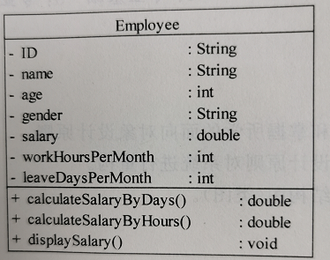

图2 Employee类初始类图

试采用所学面向对象设计原则分析图2中Employee类存在的问题并对其进行重构，绘制重构之后的类图。

3. 在某图形界面中存在如下代码片段，组件类之间有较为复杂的相互引用关系：

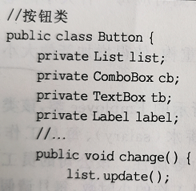

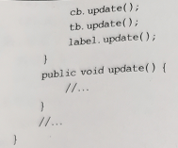

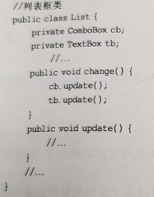

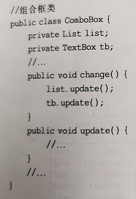

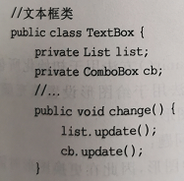

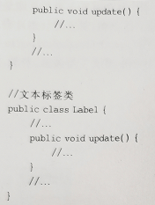

如果在上述系统中增加一个新的组件类，则必须修改与之交互的其他组件类的源代码，将导致多个类的源代码需要修改。

基于上述代码，请结合所学知识完成以下两道练习题：
- 绘制上述代码对应的类图。
- 根据迪米特法则对所绘制的类图进行重构，以降低组件之间的耦合度，绘制重构后的类图。

4. 在某绘图软件中提供了多种大小不同的画笔（Pen），并且可以给画笔指定不同颜色，某设计人员针对画笔的结构设计了如图3所示的初始类图。

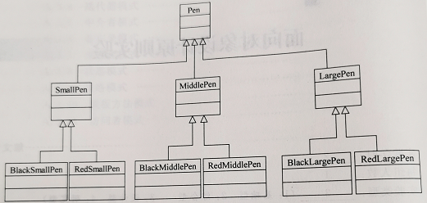

图3 画笔结构初始类图

通过仔细分析，设计人员发现该类图存在非常严重的问题，即如果需要增加一种新的大小或颜色的笔，就需要增加很多子类，例如增加一种绿色的笔，则对应每一种大小的笔都需要增加一支绿色笔，系统中类的个数急剧增加。

试根据依赖倒转原则和合成复用原则，对该设计方案进行重构，使得增加新的大小或颜色的笔都较为方便，请绘制重构之后的结构类图。

5. 结合面象对象设计原则，分析正方形是否是长方形的子类。给出分析过程所需要的设计和代码、运行结果及分析结论。（分析思路提示：可使用里氏代换原则进行分析，定义一个长方形类Rectangle和一个正方形类Square，并将Square设计成Rectangle的子类，在Rectangle类中定义长和宽成员变量，以及这些变量的get和set方法； 在Square类中重定义长和宽变量的set方法，设置为相同值；在主程序代码中使用长方形类定义正方形对象，并定义一个计算面积的成员方法computeArea（参数为Rectangle类型对象，计算面积按S=长*宽公式计算），从键盘接收两个整数分别作为长L、宽值W，设置正方形对象的边长分别为这两个值，并使用computeArea计算面积，比较computeArea的返回值与这两个从键盘接收的代表长和宽值的乘积L*W，若相等则输出“这是长方形和长方形的子类”，若不相等则输出“这不是长方形。”根据运行输出结果，结合里氏代换原则进行分析判断。）。

三、理解和分析报告、实践过程及结果等
1.
设计类图如下。将复杂的图形创建工作交给工厂类，Client可从配置文件等途径得到形状的工厂类，调用工厂类的create方法得到所需图形。
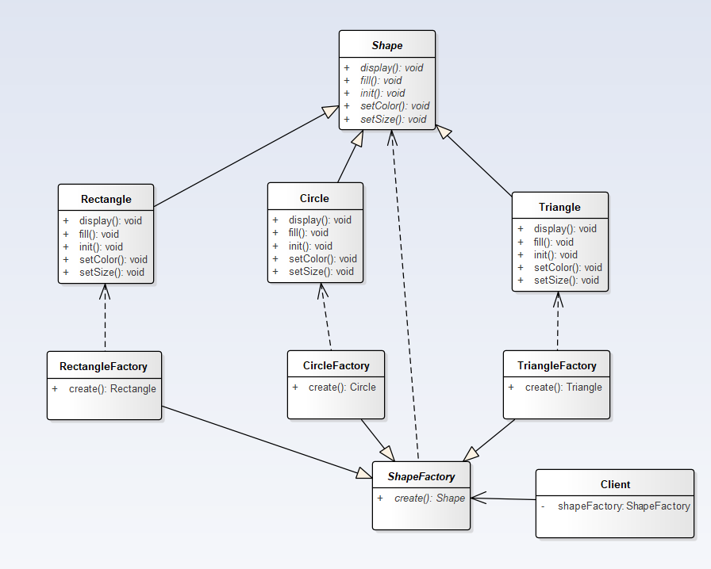

2.
原先的Employee类承担了过多的职责，包括记录每月工作时长、计算兼职工的工资，以及计算正式工的工资和记录每月休假天数。这种设计违反了单一职责原则。
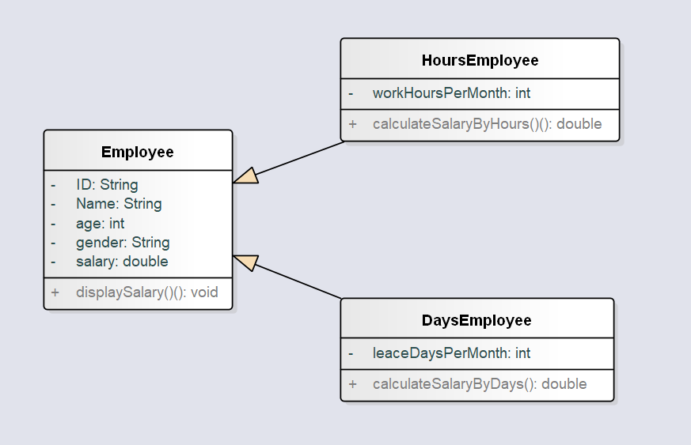
3.
绘制的结果图
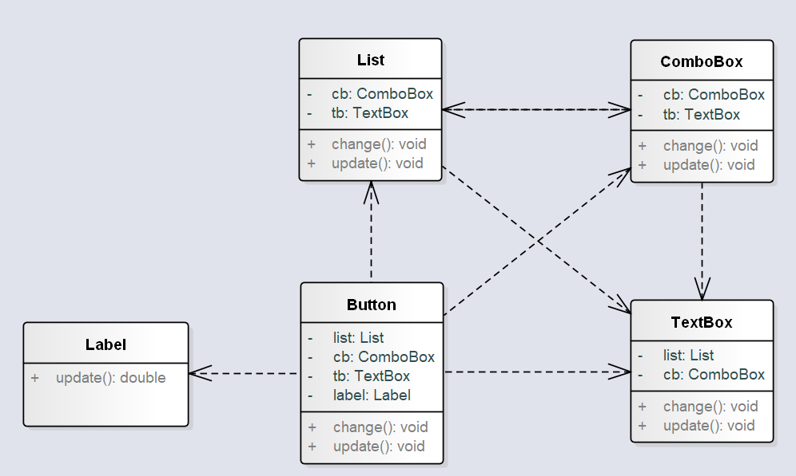

接下来我们根据迪米特原则，对其中的结果图进行一定的修改，主要的目的是降低其中各类之间的耦合度，绘制出来的结果图如下：
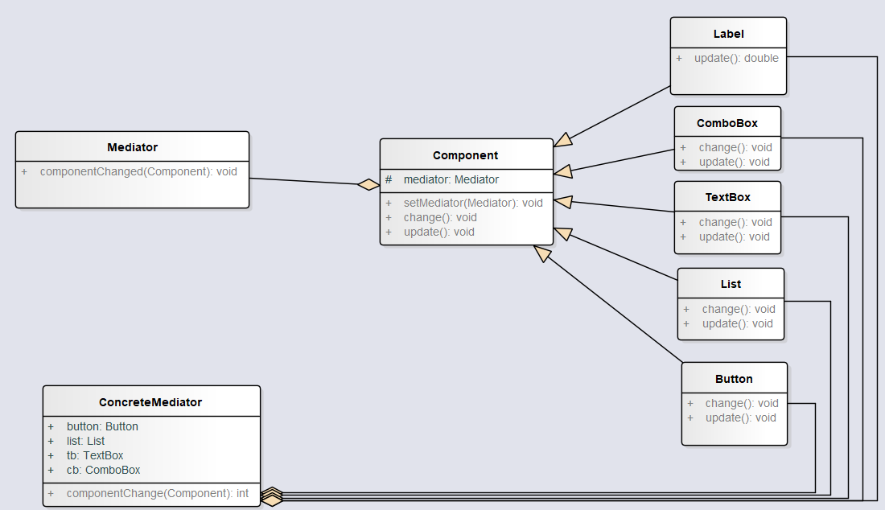

4.

依赖倒转原则（子类只实现声明过的方法，实现类依赖抽象类或接口，构建出一个抽象）

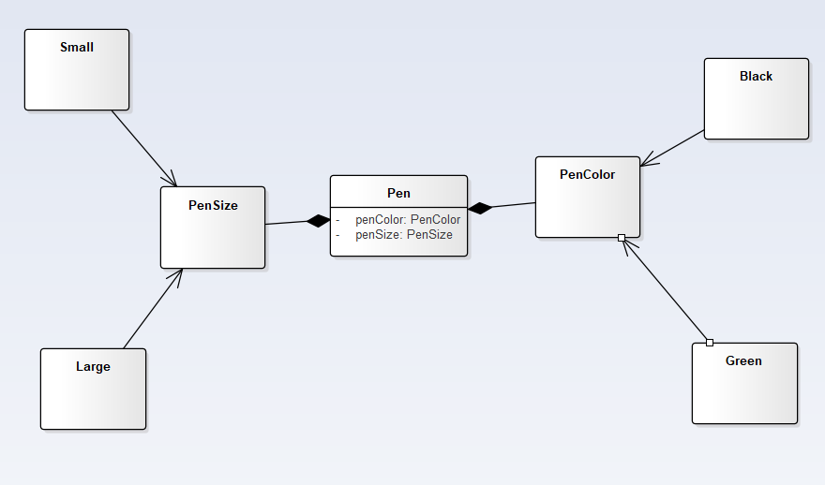

合成/聚合复用（将已有对象，纳入新对象之中，新对象可以调用已有对象的方法，构建出一个新的对象）
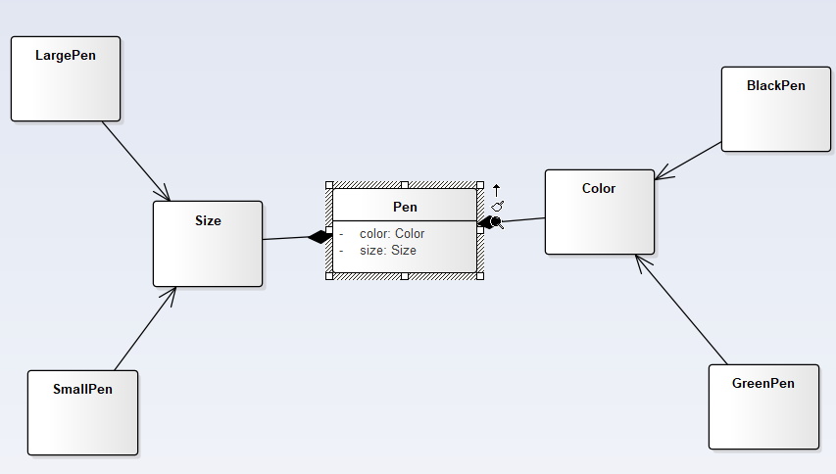

5.
下面是实验所设计的Java代码：

长方形类
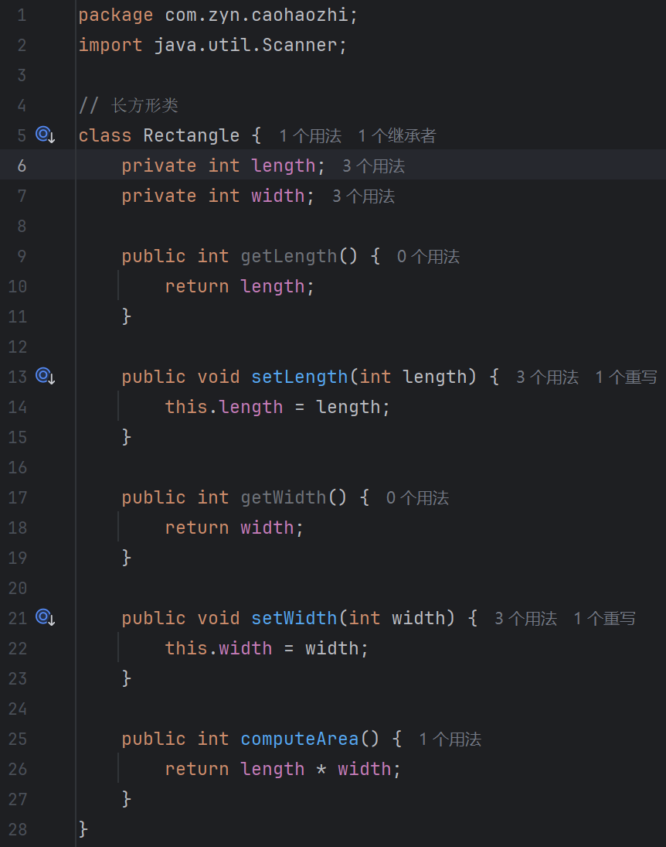
正方形，其为长方形的子类

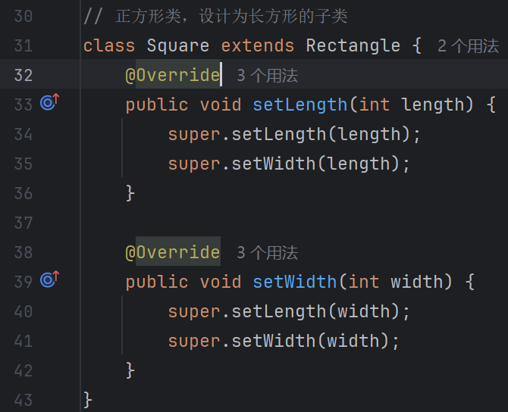
主函数：
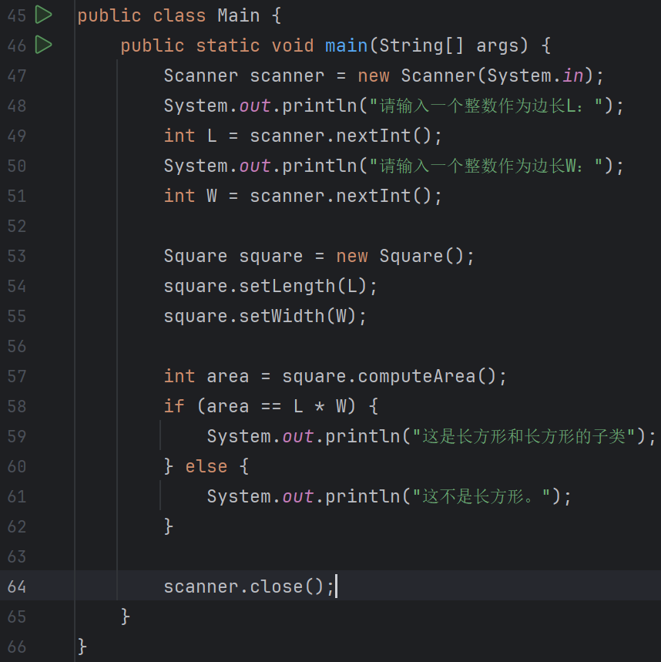

运行结果：
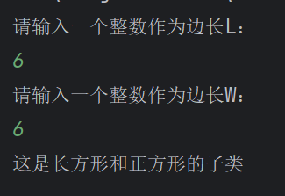

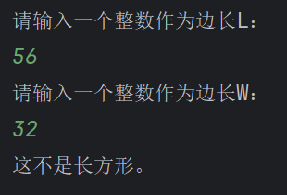
结论：
里氏代换原则指出，所有引用基类的地方必须能透明地使用其子类的对象。在上述代码中，定义了一个计算面积的方法 `computeArea`，其参数是 `Rectangle` 类型。当使用 `Square`（`Rectangle` 的子类）对象作为参数调用该方法时，计算结果符合预期（即正方形的面积等于边长的平方，也等于作为长方形看待时长和宽的乘积）。这说明 `Square` 类作为 `Rectangle` 类的子类，在使用长方形的行为（计算面积）时，能够正确地替换长方形对象，符合里氏代换原则。

正方形是特殊的长方形，它具有长方形的所有特性，只是长和宽相等。在代码实现中，`Square` 类通过重写 `setLength` 和 `setWidth` 方法，保证了正方形的边长始终相等，同时继承了 `Rectangle` 类的计算面积方法，并且在该方法中，正方形作为特殊的长方形能够正确计算面积。

从代码的运行结果以及里氏代换原则和数学定义的角度综合分析，可以得出正方形是长方形的子类。

四、实验总结与体会

经过这次实验，我对面向对象设计的原则有了更深入的理解，并学习到了多个面向对象的设计原则并对其进行了应用。具体来说，我有以下几点感想和建议：

1. 理解设计原则的重要性：
通过实际编写代码和测试，我深刻体会到遵循设计原则对于构建可维护、可扩展的软件系统的重要性。例如，里氏代换原则确保了子类对象可以无缝替代基类对象，从而提高了代码的灵活性和复用性。

2. 实践中的应用：
在实验中，我不仅学习了理论知识，还通过具体的代码实现了这些原则。这种理论与实践相结合的学习方式非常有效，帮助我更好地理解和记忆这些原则。
通过绘制类图，我能够更清晰地看到类之间的关系，有助于理清设计思路，确保代码结构的合理性和一致性。

3. 代码的可读性和可维护性：
遵循设计原则不仅提高了代码的质量，还增强了代码的可读性和可维护性。例如，通过将 `Square` 类设计为 `Rectangle` 的子类，我们可以利用继承机制来共享代码，减少重复代码，提高代码的整洁度。

4. 面向对象思维的培养：
这次实验让我更加注重面向对象的思维方式，学会了如何从对象的角度出发设计系统。这种思维方式有助于我在未来的设计和开发工作中更好地解决问题。

5. 持续学习和改进：
软件开发是一个不断学习和改进的过程。通过这次实验，我意识到自己还有很多需要学习和提升的地方。我将继续深入研究面向对象设计原则，并在未来的项目中不断实践和完善。

总之，这次实验不仅让我掌握了面向对象设计的基本原则，还让我体验到了这些原则在实际开发中的应用价值。我相信这些经验将对我的编程技能和职业发展产生积极的影响。

五、成绩评定及评语

1.指导老师批阅意见：

2.成绩评定：

指导教师签字：毛斐巧
2024年 月 日

